2018中大西洋金枪鱼渔情分析

第2期

1.海表温分布情况

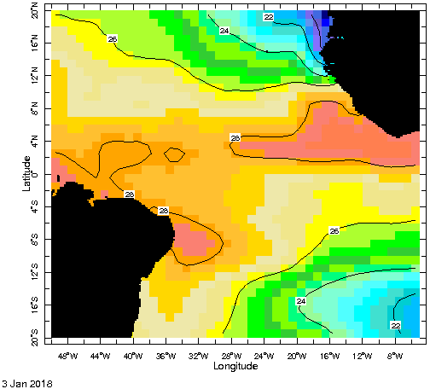



图.SST分布

大西洋中部大眼金枪鱼的适宜表温为27℃左右，根据海表温实时数据，表温无明显变化，在20°N -20°S、5°-50°W附近形成锋区，在5°-10°N，25°-40°W；2°-8°N，5°-13°W；0°-15°S，25°-40°W易形成渔场。

2.渔情分析

综上所述，建议在5°-10°N，25°-40°W；2°-8°N，5°-13°W；0°-15°S，25°-40°W附近作业。

金枪鱼技术组

HY-1B渔情预报业务化运行小组

1月9日